INFORMACJA
o sytuacji na rynku pracy
w Powiecie Nowosądeckim
wg stanu na dzień 30 czerwiec 2018 r.

NOWY SĄCZ – lipiec - 2018 r.

Na dzień 30.06.2018 r. liczba zarejestrowanych osób bezrobotnych wynosiła 5 887 osób.
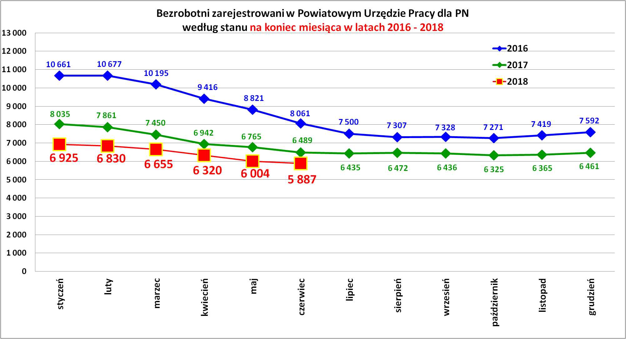
W stosunku do maja br. liczba osób bezrobotnych zarejestrowanych na koniec czerwca br. zmniejszyła się o 117 osób. Były lata, gdzie spadek liczby osób bezrobotnych w czerwcu w stosunku do maja był znacznie wyższy i tak:
- w 2013 r. spadek w czerwcu wynosił 621 osób,
- w 2014 r. spadek w czerwcu wynosił 455 osób,
- w 2015 r. spadek w czerwcu wynosił 450 osób,
- w 2016 r. spadek w czerwcu wynosił 760 osób,
- w 2017 r. spadek w czerwcu wynosił 276 osób,
- w 2018 r. spadek w czerwcu wynosił 117 osób,

Na tle powyższych danych widać, że w czerwcu br. tempo spadku było słabsze w porównaniu do analogicznego okresu w latach poprzednich. Poniżej na wykresie przedstawiono stan bezrobocia w czerwcu 2006 r. kiedy swoją działalność rozpoczął PUP dla PN i stan na koniec czerwca 2018 r.
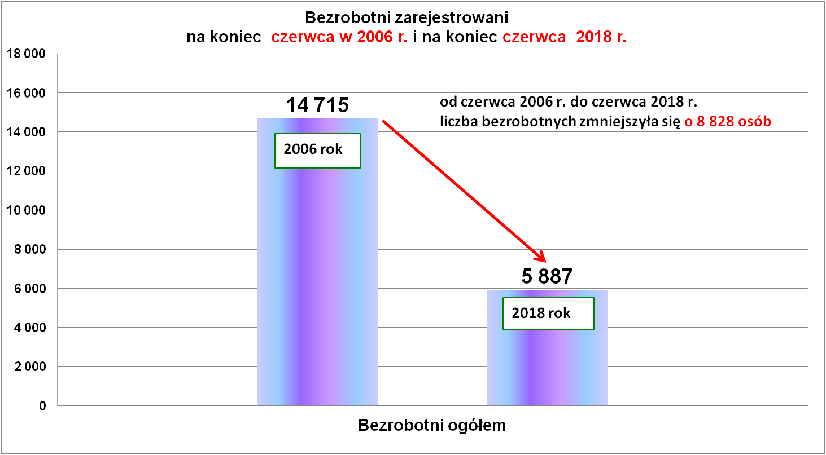

Stopa bezrobocia na koniec czerwca 2018 r. dla Powiatu Nowosądeckiego wynosiła 7,9 %.

Podstawowe tendencje zaobserwowane w obszarze bezrobocia na lokalnym rynku pracy w miesiącu czerwcu br. i w I półroczu 2018 r. :
- trwa dalszy spadek poziomu bezrobocia (rok do roku o 602 osoby
tj. o 9,3 %),
- mniejsza ilość rejestracji osób bezrobotnych w danym miesiącu,
- spadek poziomu bezrobocia obejmuje prawie wszystkie kategorie osób bezrobotnych,
- dominacja bezrobotnych kobiet (68,3 %),
- większość bezrobotnych stanowią osoby długotrwale bezrobotne (54,2 %),
- w dużej mierze bezrobocie dotyka ludzi młodych do 30 roku życia (33,1 %),
- większość osób bezrobotnych posiada wykształcenie średnie i powyżej (55,8 %),
- większość osób bezrobotnych pozostających w ewidencji urzędu to osoby, które wcześniej pracowały zawodowo (87,2 %),
- w odniesieniu do lat poprzednich odsetek osób zarejestrowanych dotychczas nie pracujących uległ zmniejszeniu (12,8 %),
- zdecydowana większość bezrobotnych nie posiadała prawa do zasiłku (86,0 %),
- w ewidencji dominują osoby, które rejestrowały się wielokrotnie (83,9 %),
- brakuje miejsc pracy w biurach i urzędach na które jest duże zapotrzebowanie wśród bezrobotnych kobiet,

Podstawowe struktury i stany osób zarejestrowanych
w Powiatowym Urzędzie Pracy dla PN
Wyszczególnienie | Stan na 30.06.2018 r. | Struktura  w %
Bezrobotni ogółem w tym: | 5 887 | 100,0
➢ kobiety | 4 023 | 68,3
➢ z prawem do zasiłku | 824 | 14,0
➢ zarejestrowani po raz I | 947 | 16,1
➢ zarejestrowani po raz kolejny (od 1990 r.) | 4 940 | 83,9
➢ zwolnieni z przyczyn dotyczących zakładu pracy | 246 | 4,2
➢ poprzednio pracujący | 5 135 | 87,2
➢ dotychczas nie pracujący | 752 | 12,8
➢ zamieszkali na wsi | 4 804 | 81,6
➢ osoby w okresie do 12- stu miesięcy od dnia ukończenia nauki | 178 | 3,0
➢ cudzoziemcy | 13 | 0,2
➢ bez kwalifikacji zawodowych | 1 334 | 22,7
➢ bez doświadczenia zawodowego | 1 107 | 18,8
➢ kobiety, które nie podjęły zatrudnienia po urodzeniu dziecka | 1 424 | 24,2
Osoby będące w szczególnej sytuacji na rynku pracy | 5 261 | 89,4
- osoby do 30 roku życia | 1 950 | 33,1
- w tym osoby do 25 roku życia | 885 | 15,0
- długotrwale bezrobotne | 3 189 | 54,2
- powyżej 50 roku życia | 1 225 | 20,8
- korzystające ze świadczeń z pomocy społecznej | 243 | 4,1
- posiadające co najmniej jedno dziecko do 6 roku życia | 1 849 | 31,4
- posiadający co najmniej jedno dziecko  niepełnosprawne do 18 roku życia | 9 | 0,2
- niepełnosprawni | 252 | 4,3
Poszukujący pracy w tym: | 124
• osoby niepełnosprawne | 44

Bezrobotni wg płci.
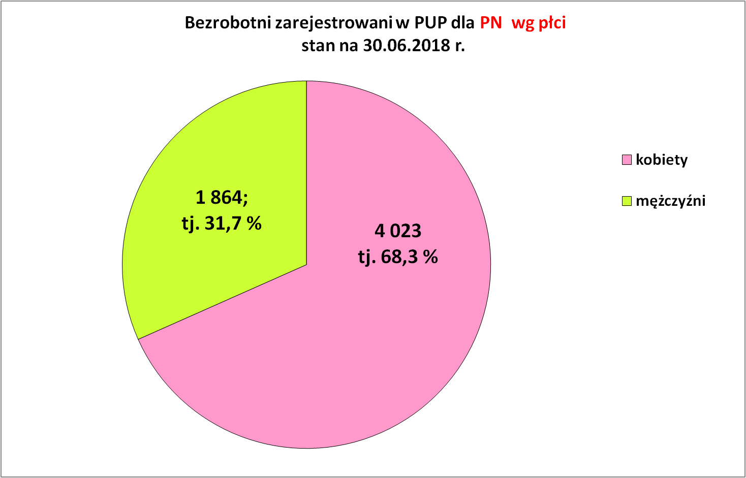
Kobiety od wielu lat stanowią większość populacji osób bezrobotnych zarejestrowanych w PUP dla PN.

Bezrobotni wg ilości rejestracji.

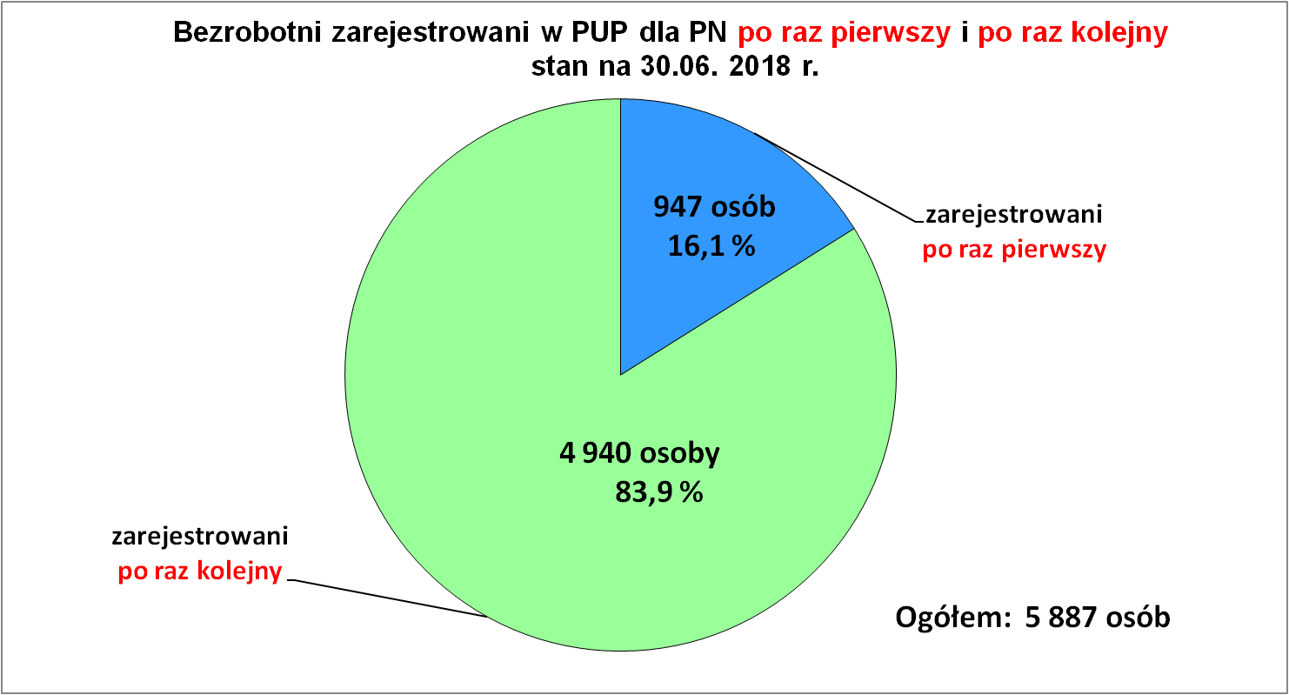

Nasila się zjawisko wtórnego bezrobocia. Na koniec czerwca br. zarejestrowani po raz kolejny stanowili 83,9 % wszystkich bezrobotnych.

Bezrobotni wg wieku.
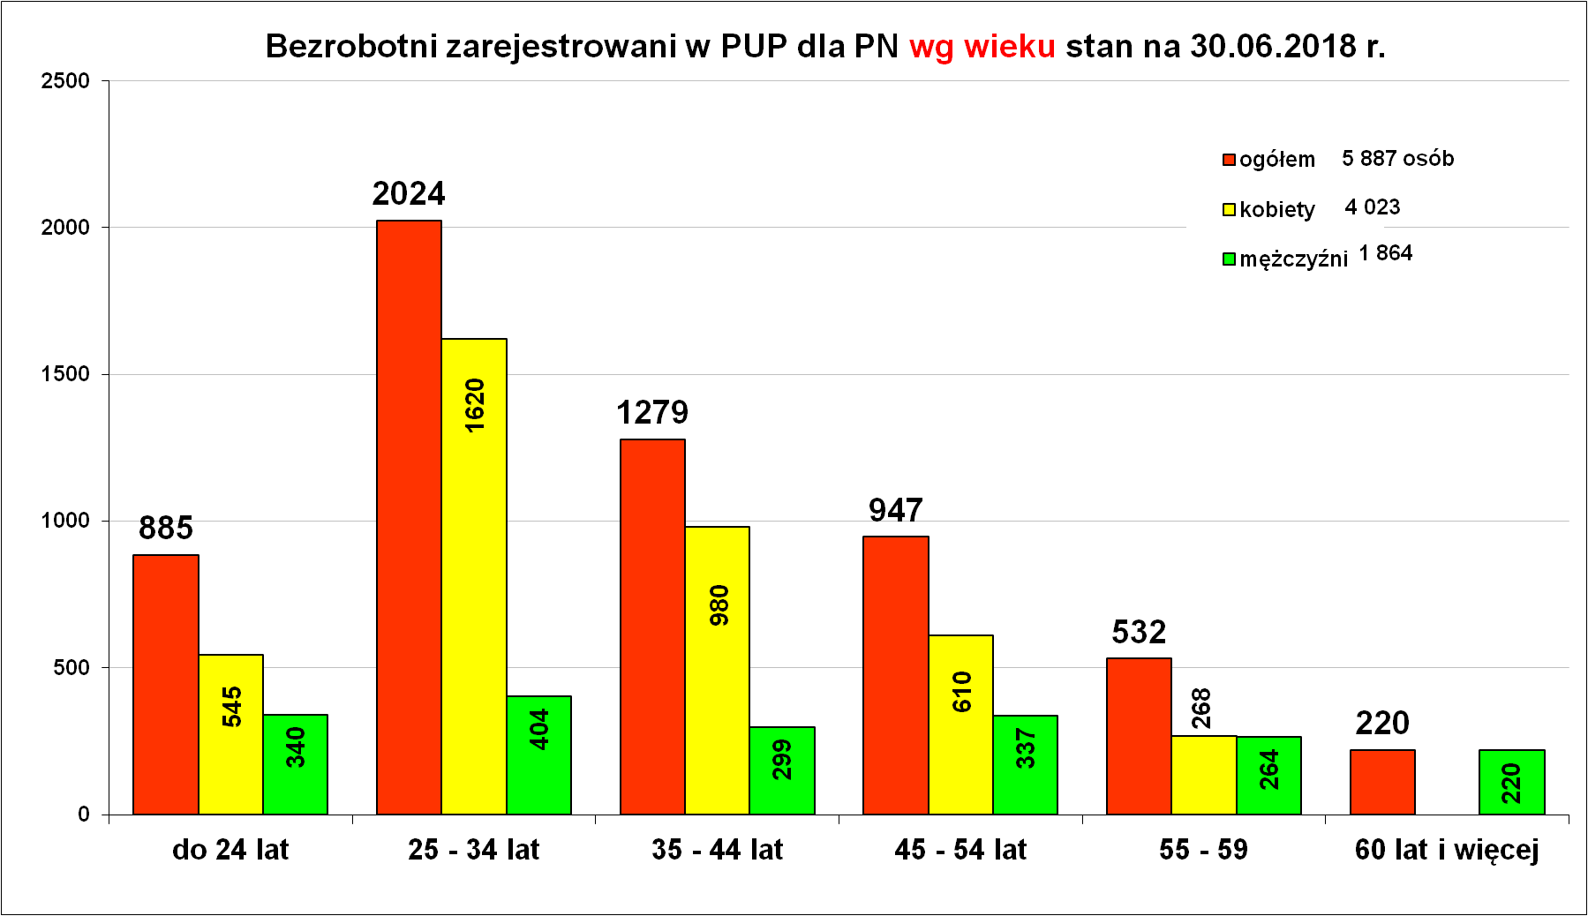
Wśród zarejestrowanych bezrobotnych najliczniejszą grupę stanowiły osoby w wieku 25 – 34 lata ich udział wynosił 34,4 % - 2 024 osoby.
Kolejną pod względem liczebności była grupa bezrobotnych w wieku 35-44 lata (1 279 osób, tj. 21,7 %). Razem obydwie grupy wiekowe stanowiły 56,1 % ogółu zarejestrowanych bezrobotnych. Nieco mniej liczną grupą wśród bezrobotnych były osoby w wieku do 24 lat. Należy dodać, że udział tej grupy wiekowej w ogólnej liczbie bezrobotnych sukcesywnie się zmniejsza i w porównaniu z latami poprzednimi – dane zebrane w tabeli poniżej.

Bezrobotni wg wieku – porównanie półroczne.
Wiek | Stan na koniec I półrocza 2015 r. |  | Stan na koniec I półrocza 2016 r. |  | Stan na koniec I półrocza 2017 r. |  | Stan na koniec I półrocza 2018 r.
Wiek | ogółem | % | ogółem | % | ogółem | % | ogółem | %
18 – 24 lat | 1 948 | 20,5 | 1 489 | 18,5 | 1 073 | 16,5 | 885 | 15,0
25 - 34 lat | 2 889 | 30,4 | 2 533 | 31,4 | 2 116 | 32,6 | 2 024 | 34,4
35 - 44 lat | 1 943 | 20,4 | 1 644 | 20,4 | 1 360 | 21,0 | 1 279 | 21,7
45 - 54 lat | 1 654 | 17,4 | 1 375 | 17,1 | 1 042 | 16,1 | 947 | 16,1
55 - 59 lat | 819 | 8,6 | 745 | 9,2 | 603 | 9,3 | 532 | 9,0
60 lat i więcej | 254 | 2,7 | 275 | 3,4 | 295 | 4,5 | 220 | 3,7
Razem | 9 507 | 100 | 8 061 | 100 | 6 489 | 100 | 5 887 | 100

Bezrobotni wg wykształcenia.

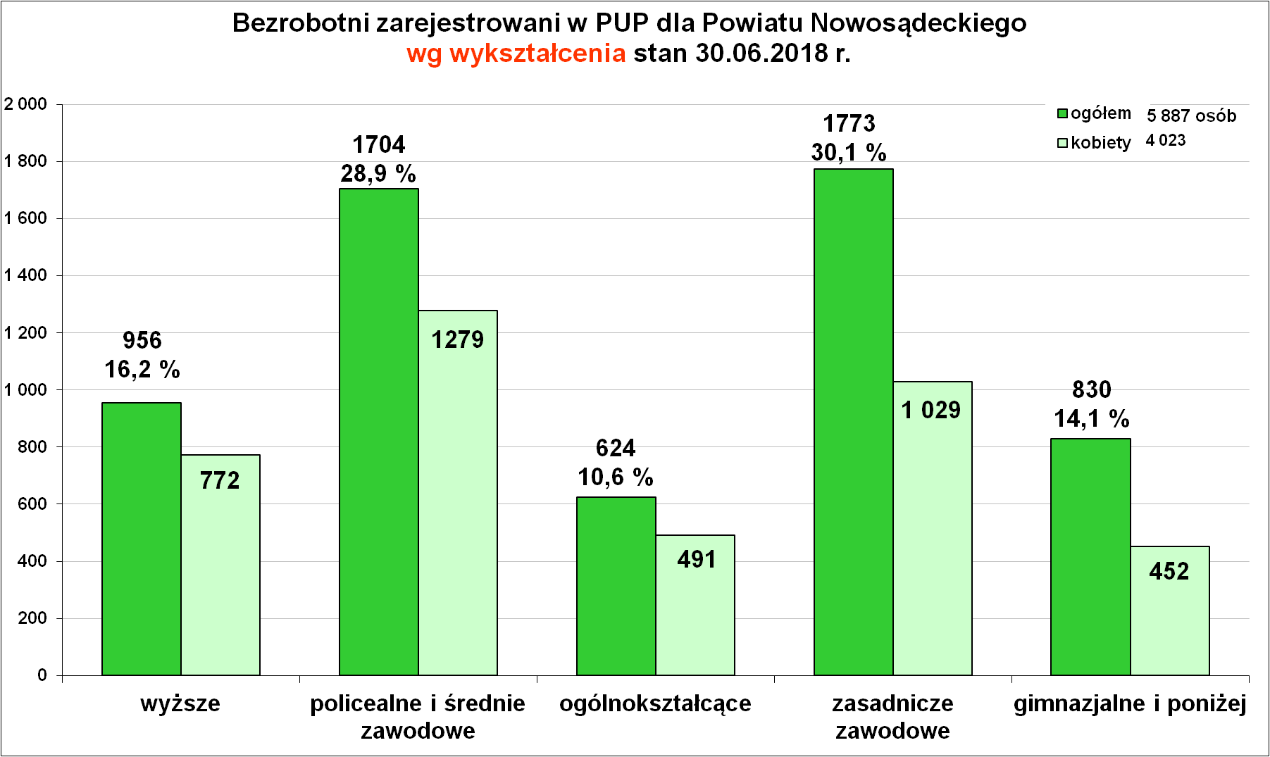
Większość osób bezrobotnych rejestrujących się w urzędzie pracy to osoby o stosunkowo wysokim poziomie wykształcenia. Wykształcenie co najmniej średnie posiadało 3 284 osoby, tj. 55,8 % .
Spora grupa bezrobotnych posiadała wykształcenie zasadnicze zawodowe - 1 773 osoby (tj. 30,1 %).

Rośnie procentowy udział wśród bezrobotnych osób z wykształceniem wyższym oraz policealnym i średnim zawodowym. Na tym samym poziomie pozostaje udział bezrobotnych z wykształceniem średnim ogólnokształcącym. Spada natomiast udział osób z wykształceniem zasadniczym zawodowym.

Bezrobotni wg wykształcenia – porównanie półroczne.
Wykształcenie | Stan na koniec  I półrocze 2015 r. |  | Stan na koniec  I półrocze 2016 r. |  | Stan na koniec  I półrocze 2017 r. |  | Stan na koniec  I półrocze 2018 r.
Wykształcenie | ogółem | % | ogółem | % | ogółem | % | ogółem | %
wyższe | 1 319 | 13,9 | 1 130 | 14,0 | 1 026 | 15,8 | 956 | 16,2
policealne i średnie zawodowe | 2 595 | 27,3 | 2 239 | 27,8 | 1 821 | 28,1 | 1 704 | 28,9
średnie ogólnokształcące | 1 012 | 10,6 | 852 | 10,6 | 688 | 10,6 | 624 | 10,6
zasadnicze zawodowe | 3 140 | 33,0 | 2 614 | 32,4 | 2 035 | 31,4 | 1 773 | 30,1
gimnazjalne i poniżej | 1 441 | 15,2 | 1 226 | 15,2 | 919 | 14,1 | 830 | 14,1
RAZEM | 9 507 | 100 | 8 061 | 100 | 6 489 | 100 | 5 887 | 100

Bezrobotni wg czasu pozostawania bez pracy.
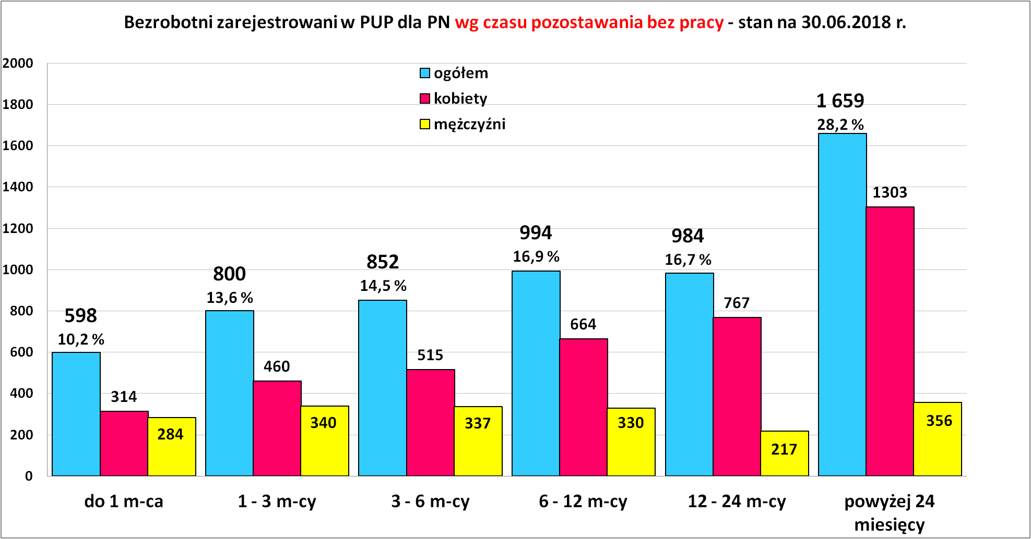
Najwięcej osób bezrobotnych jest zarejestrowanych do 1 roku – 3 244 (55,1 %). Powyżej 1 roku zarejestrowanych jest 2 643 osoby, tj. (44,9 %).

Bezrobotni z prawem do zasiłku.
Z ogólnej liczby osób bezrobotnych (5 887) prawo do zasiłku posiadało jedynie 14,0 % (824 osoby bezrobotne. W analogicznym okresie roku ubiegłego udział osób uprawnionych do pobierania zasiłku w ogólnej liczbie bezrobotnych był taki sam (14,0 %).

Zarejestrowani niepełnosprawni.

Niepełnosprawni zarejestrowani w PUP dla PN - stan na 30.06.2018 r.
Wyszczególnienie |  | Niepełnosprawni  bezrobotni | Niepełnosprawni  poszukujący pracy | RAZEM
1. | Ogółem | 252 | 44 | 296
 | w tym : mężczyźni | 128 | 29 | 157
 | kobiety | 124 | 15 | 139
2. | Miejsce zamieszkania
 | Miasta | 46 | 8 | 54
 | Wieś | 206 | 36 | 242
3. | w wieku
 | 18 - 24 lat | 20 | 0 | 20
 | 25 - 29 lat | 27 | 4 | 31
 | 30 - 39 lat | 36 | 6 | 42
 | 40 - 44 lat | 19 | 4 | 23
 | 45 - 49 lat | 20 | 3 | 23
 | 50 - 54 lat | 43 | 6 | 49
 | 55 - 59 lat | 58 | 14 | 72
 | 60 i więcej lat | 29 | 7 | 36
4. | z wykształceniem:
 | wyższym | 15 | 4 | 19
 | policealnymi średnim zawodowym | 50 | 10 | 60
 | średnim ogólnokształcącym | 21 | 2 | 23
 | zasadnicze zawodowe | 113 | 19 | 132
 | gimnazjalne | 2 | 0 | 2
 | podstawowe i pods. nieukończone | 51 | 9 | 60
5. | Zarejestrowani: po raz pierwszy | 28 | 5 | 33
 | po raz kolejny | 224 | 39 | 263
6. | Pozostający bez pracy:
 | do 1 m - ca | 9 | 0 | 4
 | od 1 - 3 miesięcy | 24 | 4 | 28
 | od 3 - 6 miesięcy | 52 | 1 | 53
 | od 6 - 12 miesięcy | 54 | 7 | 61
 | od 12 - 24 miesięcy | 41 | 10 | 51
 | powyżej 24 miesięcy | 72 | 22 | 94
7. | Stopień niepełnosprawności:
 | znaczny | 2 | 3 | 5
 | umiarkowany | 70 | 34 | 104
 | lekki | 180 | 7 | 187
8. | Staż pracy ogółem:
 | do 1 roku | 22 | 5 | 27
 | 1 - 5 lat | 40 | 6 | 46
 | 5 - 10 lat | 43 | 5 | 48
 | 10 - 20 lat | 58 | 14 | 72
 | 20 - 30 lat | 48 | 3 | 51
 | 30 lat i więcej | 12 | 0 | 12
 | bez stażu pracy | 29 | 11 | 40
9. | Rodzaj niepełnosprawności
 | upośledzenie umysłowe | 2 | 1 | 3
 | choroby psychiczne | 28 | 12 | 40
 | zaburzenia głosu, mowy i słuchu | 13 | 3 | 16
 | choroby narządu wzroku | 0 | 0 | 0
 | całościowe zaburzenia rozwojowe | 18 | 5 | 23
 | upośledzenie narządu ruchu | 105 | 11 | 116
 | epilepsja | 11 | 1 | 12
 | choroby układu oddechowego i krążenia | 20 | 2 | 22
 | choroby układu pokarmowego | 5 | 1 | 6
 | choroby układu moczowo-płciowego | 6 | 0 | 6
 | choroby neurologiczne | 14 | 3 | 17
 | Inne | 20 | 4 | 24
 | Nieustalone | 10 | 1 | 11

Bezrobotni wg profilu pomocy.

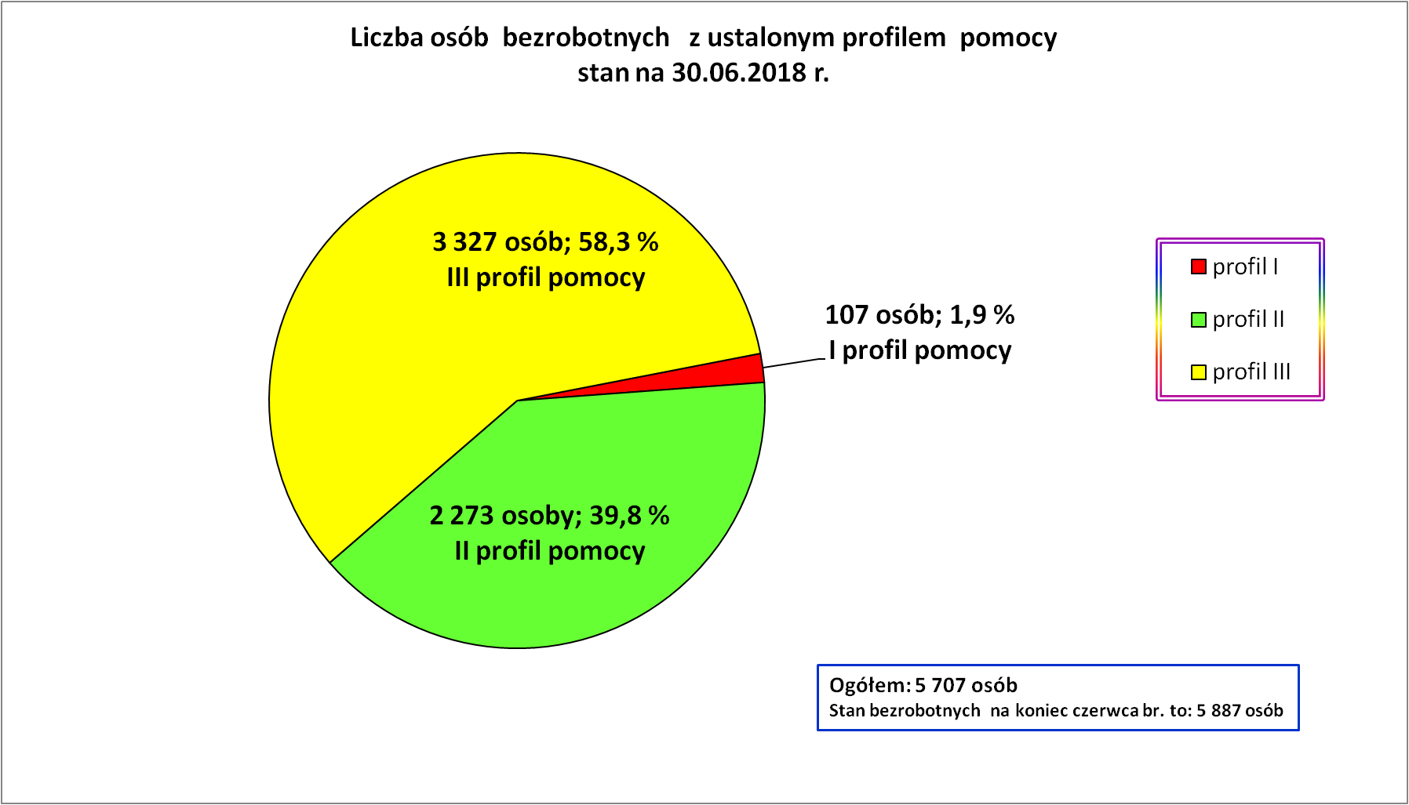
Wykres powyżej przedstawia strukturę osób bezrobotnych ze względu na ustalony profil pomocy. Profil I to osoby blisko rynku pracy i gotowe do powrotu na rynek, profil II - osoby wymagające wsparcia ze strony urzędu pracy – posiadają średnią gotowość do pracy i średnie oddalenie od rynku pracy, profil III - osoby znacznie oddalone od rynku pracy.

Bezrobotni wg zawodów.
Wśród ogółu bezrobotnych 5 432 osoby (tj. 92,3 %) posiadało zawód. Niewielki procent bezrobotnych – 455 osób (7,7 %) było „bez zawodu”. Od kilku lat te proporcje są niezmienne, ale równocześnie zauważalny jest spadek osób „bez zawodu” w ogólnej liczbie bezrobotnych.

Struktura osób bezrobotnych wg wielkich grup zawodowych
stan na 30.06.2018 r.
Nazwa grupy |  | Bezrobotni ogółem | w tym
 |  | Bezrobotni ogółem | kobiety | absolwenci
 |  | Bezrobotni ogółem | kobiety |  | kobiety
0 | Bez zawodu | 455 | 305 | 32 | 21
1. | Przedstawiciele władz publicznych, wyżsi urzędnicy i kierownicy | 49 | 26 | 0 | 0
2. | Specjaliści | 815 | 655 | 56 | 43
3. | Technicy i inny średni personel | 787 | 581 | 57 | 31
4. | Pracownicy biurowi | 309 | 267 | 8 | 8
5. | Pracownicy usług osobistych i sprzedawcy | 1 753 | 1 516 | 14 | 14
6. | Rolnicy, ogrodnicy, leśnicy i rybacy | 62 | 39 | 0 | 0
7. | Robotnicy przemysłowi i rzemieślnicy | 910 | 255 | 7 | 1
8. | Operatorzy i monterzy maszyn i urządzeń | 223 | 57 | 0 | 0
9. | Pracownicy przy pracach prostych | 524 | 322 | 4 | 1
10. | Siły zbrojne | 0 | 0 | 0 | 0
RAZEM |  | 5 887 | 4 023 | 178 | 119

Zawody z najliczniejszą liczbą osób bezrobotnych
stan na koniec czerwca 2018 r.
Lp. | Nazwa zawodu | Kod | Ogółem | Kobiety
1. | Sprzedawca | 522301 | 845 | 802
2. | Bez zawodu | 000000 | 455 | 305
3. | Kucharz | 512001 | 269 | 242
4. | Robotnik gospodarczy | 515303 | 153 | 40
5. | Technik ekonomista | 331403 | 130 | 122
6. | Fryzjer | 514101 | 124 | 123
7. | Pomocniczy robotnik budowlany | 931301 | 116 | 0
8. | Technik żywienia i gospodarstwa domowego | 322002 | 113 | 106
9. | Kelner | 513101 | 105 | 101
10. | Krawiec | 753105 | 92 | 92
11. | Pomoc kuchenna | 941201 | 87 | 84
12. | Technik prac biurowych | 411004 | 84 | 82
13. | Cukiernik | 751201 | 81 | 78
14. | Ekonomista | 263102 | 80 | 72
15. | Sprzątaczka biurowa | 911207 | 71 | 71
16. | Ślusarz | 722204 | 69 | 1
17. | Mechanik pojazdów samochodowych | 723103 | 63 | 0
18. | Murarz | 711202 | 60 | 0
19. | Pedagog | 235921 | 55 | 53
20. | Specjalista administracji publicznej | 242217 | 55 | 49
21. | Technik administracji | 334306 | 51 | 50
22. | Technik żywienia i usług gastronomicznych | 343404 | 43 | 36
23. | Pozostali pracownicy obsługi biurowej | 411090 | 42 | 40
24. | Kierowca samochodu ciężarowego | 833203 | 41 | 1
25. | Fizjoterapeuta | 229201 | 39 | 34
26. | Magazynier | 432103 | 35 | 10
27. | Pomoc domowa | 911101 | 31 | 31
28. | Recepcjonista | 422602 | 30 | 29
29. | Stolarz | 752205 | 29 | 0
30. | Technik informatyk | 351203 | 28 | 5
31. | Pokojowa | 911203 | 28 | 28
32. | Technik budownictwa | 311204 | 27 | 1
33. | Cieśla szalunkowy | 711502 | 25 | 0
34. | Specjalista ds. organizacji usług gastronomicznych, hotelowych i turystycznych | 242113 | 24 | 22
35. | Technik hotelarstwa | 422402 | 24 | 23
36. | Technik usług kosmetycznych | 514207 | 23 | 23
37. | Szwaczka ręczna | 753303 | 23 | 23
38. | Barman | 513202 | 22 | 18
39. | Nauczyciel języka obcego | 233008 | 21 | 18
40. | Technik mechanik | 311504 | 21 | 1

Zawody z najliczniejszą liczbą osób bezrobotnych
z WYKSZTAŁCENIEM WYŻSZYM stan na koniec czerwca 2018 r.
Lp. | Nazwa zawodu | kod | Ogółem | Kobiety
1. | Ekonomista | 263102 | 80 | 72
2. | Pedagog | 235921 | 55 | 53
3. | Specjalista administracji publicznej | 242217 | 55 | 49
4. | Fizjoterapeuta | 229201 | 39 | 34
5. | Specjalista do spraw organizacji usług gastronomicznych, hotelowych i turystycznych | 242113 | 24 | 22
6. | Nauczyciel języka obcego | 233008 | 21 | 18
7. | Pielęgniarka | 222101 | 19 | 18
8. | Nauczyciel wychowania fizycznego | 233025 | 19 | 11
9. | Nauczyciel przedszkola | 234201 | 19 | 19
10. | Specjalista do spraw rachunkowości | 241103 | 17 | 15
11. | Specjalista do spraw marketingu i handlu | 243106 | 17 | 12
12. | Pozostali specjaliści do spraw zarządzania i organizacji | 242190 | 16 | 15
13. | Nauczyciel języka polskiego | 233012 | 14 | 14
14. | Nauczyciel nauczania początkowego | 234113 | 13 | 13
15. | Specjalista resocjalizacji | 263505 | 12 | 12
16. | Inżynier organizacji i planowania produkcji | 214102 | 11 | 6
17. | Specjalista zastosowań informatyki | 251902 | 11 | 2
18. | Kosmetolog | 229903 | 8 | 8
19. | Nauczyciel matematyki | 233015 | 8 | 8
20. | Nauczyciel wychowania fizycznego w szkole podstawowej | 234118 | 8 | 1
21. | Analityk finansowy | 241306 | 8 | 6
22. | Specjalista do spraw sprzedaży | 243305 | 7 | 4
23. | Politolog | 263304 | 7 | 5
24. | Psycholog | 263401 | 7 | 7
25. | Inżynier energetyki | 214906 | 6 | 1
26. | Pedagog animacji kulturalnej | 235911 | 6 | 5
27. | Specjalista do spraw stosunków międzynarodowych | 242224 | 6 | 6
28. | Pozostali specjaliści do spraw administracji i rozwoju | 242290 | 6 | 5
29. | Asystent prawny | 261901 | 6 | 4
30. | Socjolog | 263204 | 6 | 6
31. | Filolog języka nowożytnego | 264302 | 6 | 6
32. | Specjalista ochrony środowiska | 213303 | 5 | 4
33. | Nauczyciel geografii | 233005 | 5 | 4
34. | Pedagog szkolny | 235912 | 5 | 5
35. | Legislator | 261906 | 5 | 4
36. | Pozostali specjaliści z dziedziny prawa gdzie indziej niesklasyfikowani | 261990 | 5 | 3
37. | Kulturoznawca | 263203 | 5 | 3
38. | Chemik | 211301 | 4 | 4
39. | Biolog | 213105 | 4 | 3
40. | Inżynier leśnictwa | 213203 | 4 | 0

Płynność bezrobocia, oferty pracy oraz podjęcia pracy
w Powiatowym Urzędzie Pracy dla PN
Wyszczególnienie | Miesiąc styczeń  – czerwiec 2018 r. | Miesiąc  czerwiec 2018 r.
1. Bezrobotni zarejestrowani w miesiącu z tego: | 4 862 | 681
➢ po raz I - szy | 811 | 134
➢ po raz kolejny | 4 051 | 547
➢ z prawem do zasiłku | 1 113 | 123
➢ zamieszkali na wsi | 4 063 | 565
w tym posiadający gospodarstwo rolne | 160 | 21
➢ osoby w okresie do 12 m-cy od dnia ukończenia nauki | 721 | 113
➢ cudzoziemcy | 4 | 0
➢ bez kwalifikacji zawodowych | 987 | 139
➢ bez doświadczenia zawodowego | 1 056 | 162
➢ kobiety, które nie podjęły zatrudnienia po urodzeniu  dziecka | 316 | 45
➢ w wieku do 30 roku życia | 2 542 | 381
w tym wieku do 25 roku życia | 1 624 | 250
➢ długotrwale bezrobotne | 1 046 | 169
➢ powyżej 50 roku życia | 688 | 81
➢ korzystające ze świadczeń pomocy społecznej | 48 | 10
➢ posiadające co najmniej jedno dziecko do 6 roku życia | 855 | 128
➢ posiadający co najmniej 1 dziecko niepełnosprawne  do 18 r. życia | 7 | 1
➢ niepełnosprawni | 173 | 18
2. Bezrobotni wyrejestrowani w miesiącu z tego: | 5 436 | 798
➢ podjęcia pracy | 3 160 | 448
3.*Zgłoszone wolne miejsca pracy i miejsca aktywizacji  zawodowej z tego: | 2 763 | 408
 oferty pracy subsydiowanej | 964 | 148
 oferty pracy niesubsydiowanej | 1 799 | 260
4.*Zgłoszenia zwolnień z przyczyn zakładu pracy (osoby) | 0 | 0

Oferty pracy i miejsca aktywizacji zawodowej.
W czerwcu br. urząd pozyskał 408 wolnych miejsc pracy i miejsc aktywizacji zawodowej. W porównaniu do czerwca roku poprzedniego liczba ofert pracy była większa o 55 miejsc.

Oferty pracy i miejsca aktywizacji zawodowej.
Oferty pracy zgłoszone w 2018 r.
Miesiące | Ogółem | z sektora  publicznego | z sektora prywatnego | subsydiowane | niesubsydiowane | sezonowe
styczeń | 378 | 38 | 340 | 101 | 277 | 115
luty | 441 | 42 | 399 | 178 | 263 | 73
marzec | 578 | 125 | 453 | 219 | 359 | 237
kwiecień | 559 | 81 | 478 | 185 | 374 | 248
maj | 399 | 50 | 349 | 133 | 266 | 146
czerwiec | 408 | 44 | 364 | 148 | 260 | 141
RAZEM | 2 763 | 380 | 2 383 | 964 | 1 799 | 960
% udział | 100 | 13,8 | 86,2 | 34,9 | 65,1 | 34,7
Najwięcej wolnych miejsc pracy i miejsc aktywizacji zawodowej zgłosiły zakłady z sektora prywatnego – 2 383 (tj. 86,2 %). Przeważały miejsca pracy niesubsydiowanej – 1 799 (tj. 65,1 %).
Z ogólnej liczby wolnych miejsc pracy od stycznia do czerwca br. na staże zgłoszono 413 propozycji, a dla osób niepełnosprawnych było pozyskano 31 miejsc pracy – głównie z sektora prywatnego (29) i głównie na miejsca niesubsydiowane (25).
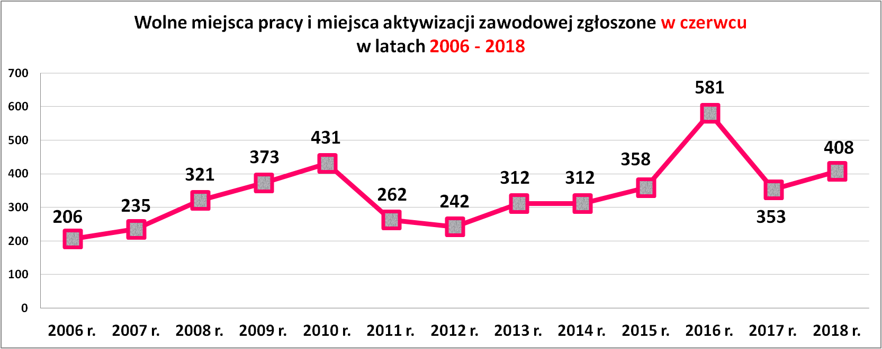

Najwięcej miejsc pracy i miejsc aktywizacji zawodowej
w miesiącu czerwcu br. pozyskano w zawodach:
Lp. | Zawody i specjalności |  | Oferty pracy - CZERWIEC 2018 r.
Lp. | nazwa | symbol | Ogółem | subsydiowane | staż | nesubsydiowane
1. | Pomocniczy robotnik budowlany | 931301 | 41 | 0 | 0 | 41
2. | Robotnik magazynowy | 933304 | 41 | 1 | 0 | 40
3. | Pomocniczy robotnik konserwacji terenów zieleni | 921401 | 36 | 1 | 0 | 35
4. | Sprzedawca | 522301 | 29 | 17 | 7 | 12
5. | Technik prac biurowych | 411004 | 26 | 22 | 11 | 4
6. | Robotnik gospodarczy | 515303 | 25 | 23 | 0 | 2
7. | Kelner | 513101 | 13 | 3 | 2 | 10
8. | Kucharz | 512001 | 11 | 3 | 2 | 8
9. | Pozostali robotnicy wykonujący prace proste w budownictwie drogowym, wodnym i pokrewni | 931290 | 8 | 0 | 0 | 8
10. | Recepcjonista | 422602 | 7 | 2 | 0 | 5
11. | Asystent do spraw księgowości | 431101 | 7 | 5 | 1 | 2
12. | Fryzjer | 514101 | 7 | 3 | 3 | 4
13. | Pomoc kuchenna | 941201 | 7 | 4 | 1 | 3
14. | Krawiec | 753105 | 6 | 1 | 0 | 5
15. | Kierowca samochodu dostawczego | 832202 | 6 | 4 | 0 | 2
16. | Technik administracji | 334306 | 5 | 5 | 5 | 0
17. | Mechanik pojazdów samochodowych | 723103 | 5 | 3 | 1 | 2
18. | Specjalista do spraw sprzedaży | 243305 | 4 | 1 | 1 | 3
19. | Cukiernik | 751201 | 4 | 3 | 1 | 1
20. | Kierowca ciągnika siodłowego | 833202 | 4 | 0 | 0 | 4

Natomiast najwięcej miejsc pracy i miejsc aktywizacji zawodowej
w okresie od STYCZNIA DO CZERWCA 2018 r.
pozyskano w zawodach:
Lp. | Zawody i specjalności |  | Oferty pracy  styczeń - czerwiec 2018
Lp. | nazwa | symbol | Ogółem | subsydiowane | staż | Niesubsydiowane
1. | Pomocniczy robotnik budowlany | 931301 | 429 | 3 | 0 | 426
2. | Technik prac biurowych | 411004 | 180 | 122 | 89 | 58
3. | Robotnik gospodarczy | 515303 | 168 | 160 | 0 | 8
4. | Sprzedawca | 522301 | 164 | 100 | 44 | 64
5. | Pomocniczy robotnik konserwacji terenów zieleni | 921401 | 82 | 1 | 0 | 81
6. | Kucharz | 512001 | 77 | 32 | 19 | 45
7. | Zbrojarz | 711404 | 77 | 0 | 0 | 77
8. | Kelner | 513101 | 71 | 25 | 9 | 46
9. | Fryzjer | 514101 | 56 | 25 | 19 | 31
10. | Magazynier | 432103 | 53 | 22 | 9 | 31
11. | Technik administracji | 334306 | 48 | 36 | 33 | 12
12. | Robotnik magazynowy | 933304 | 41 | 1 | 0 | 40
13. | Pomoc kuchenna | 941201 | 38 | 14 | 3 | 24
14. | Asystent do spraw księgowości | 431101 | 34 | 21 | 14 | 13
15. | Doradca klienta | 524902 | 34 | 15 | 9 | 19
16. | Kierowca samochodu dostawczego | 832202 | 34 | 15 | 0 | 19
17. | Recepcjonista | 422602 | 33 | 11 | 4 | 22
18. | Mechanik pojazdów samochodowych | 723103 | 27 | 14 | 4 | 13
19. | Kierowca ciągnika siodłowego | 833202 | 26 | 0 | 0 | 26
20. | Fizjoterapeuta | 229201 | 24 | 10 | 3 | 14

Podjęcia pracy.
W miesiącu czerwcu br. pracę podjęło 448 osób. W latach poprzednich pracę podejmowało znacznie więcej osób.

W I półroczu 2018 r. pracę podjęło 3 160 osób, w tym 1 463 kobiety (46,3 %) i 1 697 mężczyzn (53,7 %).

Podjęcia pracy w I półroczu 2018 r. wg płci
Kwartały | Ogółem | Kobiety | Mężczyźni
I kwartał | 1 486 | 762 | 724
II kwartał | 1 674 | 701 | 973
RAZEM podjęcia pracy | 3 160 | 1 463 | 1 697
Podjęcia pracy od stycznia do czerwca 2018 r.
Miesiące | Podjęcia pracy ogółem |  | Praca  niesubsydiowana |  | Praca  subsydiowana
Miesiące | ogółem | kobiety | ogółem | kobiety | ogółem | kobiety
styczeń | 438 | 242 | 418 | 234 | 20 | 8
luty | 435 | 207 | 367 | 171 | 68 | 36
marzec | 613 | 313 | 446 | 227 | 167 | 86
kwiecień | 646 | 228 | 486 | 174 | 160 | 54
maj | 580 | 258 | 426 | 196 | 154 | 62
czerwiec | 448 | 215 | 327 | 166 | 121 | 49
RAZEM | 3 160 | 1 463 | 2 470 | 1 168 | 690 | 295
% | 100% | - | 78,2 | - | 21,8 | -

W miesiącu czerwcu 2018 r. wypłacono:
- dodatki aktywizacyjne dla 57 osób. Wśród osób pobierających dodatki aktywizacyjne było 22 kobiety i 35 mężczyzn,
Wydane nowe decyzje w czerwcu 2018 r.:
- dotyczące dodatków aktywizacyjnych osobom bezrobotnym
z prawem do zasiłku – 14
- dotyczące stypendium dla osoby bezrobotnej – 0

Ilość przyznanych dodatków aktywizacyjnych dla bezrobotnych (nowe decyzje)
wg miesięcy w latach 2009 – 2018
Lata | I | II | III | IV | V | VI | VII | VIII | IX | X | XI | XII | RAZEM
2009 r. | 20 | 24 | 20 | 20 | 40 | 42 | 38 | 29 | 41 | 17 | 39 | 18 | 348
2010 r. | 20 | 14 | 16 | 28 | 32 | 39 | 35 | 25 | 37 | 36 | 36 | 31 | 349
2011 r. | 26 | 29 | 25 | 35 | 53 | 48 | 42 | 38 | 26 | 49 | 40 | 12 | 423
2012 r. | 11 | 18 | 11 | 15 | 29 | 41 | 43 | 27 | 30 | 35 | 11 | 25 | 296
2013 r. | 46 | 18 | 26 | 35 | 26 | 39 | 42 | 29 | 21 | 35 | 26 | 20 | 363
2014 r. | 11 | 23 | 32 | 36 | 44 | 32 | 48 | 21 | 19 | 27 | 18 | 21 | 332
2015 r. | 11 | 20 | 19 | 20 | 22 | 28 | 20 | 18 | 19 | 14 | 22 | 15 | 228
2016 r. | 23 | 13 | 28 | 25 | 26 | 22 | 19 | 22 | 13 | 15 | 18 | 36 | 260
2017 r. | 7 | 15 | 14 | 30 | 16 | 17 | 12 | 17 | 14 | 20 | 42 | 30 | 234
2018 r. | 27 | 25 | 33 | 27 | 28 | 14 | - | - | - | - | - | - | 154

„Napływ” i „odpływ” wybranych kategorii bezrobotnych

styczeń – czerwiec 2018 r.
Wyszczególnienie | Bezrobotni
Wyszczególnienie | do 30 roku życia | ← w tym  do 25 roku życia | powyżej 50 roku życia | długotrwale
Zarejestrowani | 2 542 | 1 624 | 688 | 1 046
Wyrejestrowani | 2 654 | 1 644 | 885 | 1 243
w tym z powodu: podjęcia pracy | 1 517 | 925 | 462 | 585
- niesubsydiowanej | 1 149 | 722 | 343 | 462
- w tym podjęcie działalności gospodarczej | 29 | 16 | 25 | 44
- subsydiowanej | 368 | 203 | 119 | 123
- prace interwencyjne | 125 | 80 | 30 | 42
- roboty publiczne | 6 | 5 | 58 | 42
- podjęcie działalności gospodarczej | 128 | 55 | 20 | 20
- praca w ramach refundacji kosztów  - zatrudnienia bezrobotnego | 9 | 6 | 7 | 8
- podjecie pracy poza miejscem zamieszkania  w ramach bonu na zasiedlenie | 36 | 9 | 0 | 1
- inne | 64 | 46 | 4 | 10
w tym podjęcie pracy przez osoby do 30 roku życia | 64 | 46 | 0 | 7
praca z PFRON –u | 0 | 0 | 0 | 0
zatrudnienie socjalne | 0 | 0 | 4 | 3
Skierowani na szkolenie | 171 | 78 | 24 | 28
Skierowani na staż | 219 | 154 | 7 | 66
Skierowanie do prac społecznie użytecznych | 6 | 4 | 12 | 40
w tym PAI | 2 | 3 | 0 | 7
Razem ilość bezrobotnych objętych  subsydiowaną aktywizacją zawodową  ( praca subs. + szkolenie + staż + prace społecznie użyteczne) | 764 | 439 | 162 | 257

Aktywizacja zawodowa osób bezrobotnych
z Powiatu Nowosądeckiego w okresie styczeń – czerwiec 2018 r.
Wyszczególnienie |  | Ilość osób  styczeń – Czerwiec | Ilość osób  Czerwiec
1. | Pracę podjęło za pośrednictwem urzędu | 1 437 | 219
z tego:
 | - pracę niesubsydiowaną | 404 | 53
 | - pracę interwencyjną | 238 | 46
 | - pracę w ramach robót publicznych | 92 | 11
 | - podjęcie działalności gospodarczej | 222 | 46
 | - podjecie pracy w ramach refundacji kosztów  zatrudnienia bezrobotnego | 30 | 0
 | - podjęcie pracy poza miejscem zamieszkania w ramach bonu na zasiedlenie | 36 | 9
 | - inne | 72 | 9
 | w tym podjęcie pracy przez osoby do 30 roku życia | 64 | 9
 | PEFRON | 2 | 0
 | zatrudnienie socjalne | 6 | 0
 | - rozpoczęcie stażu | 299 | 40
 | - rozpoczęcie prac społecznie użytecznych | 44 | 5
 | w tym w ramach PAI | 8 | 0
2. | Rozpoczęło szkolenia | 276 | 43
3. | Udzielono porad zawodowych i informacji  zawodowej | 500 | 56

Stan zarejestrowanych osób bezrobotnych wg gmin
na dzień 30.06.2018 r.
Wyszczególnienie | Bezrobotni WYBRANE KATEGORIE BEZROBOTNYCH  stan na koniec okresu sprawozdawczego:
II kw. 2018  PUP dla Powiatu Nowosądeckiego | Ogółem | Kobiety | z prawem do zasiłku | Osoby w okresie do 12 miesięcy od dnia ukończenia nauki | bez kwalifikacji zawodowej | bez doświadczenia zawodowego | kobiety, nie pracujące po urodzeniu dziecka | Osoby będące  w szczególnej sytuacji na rynku pracy | w tym:
 |  |  |  |  |  |  |  |  | do 30 roku życia | w tym  do 25 roku życia | długotrwale bezrobotne | pow. 50 r.ż. | posiadające co najmniej jedno dziecko do 6 roku życia | niepełnosprawni
Powiat nowosądecki | 871 | 596 | 114 | 26 | 183 | 148 | 187 | 769 | 277 | 124 | 470 | 179 | 263 | 44
Chełmiec | 214 | 145 | 24 | 10 | 42 | 37 | 49 | 189 | 76 | 34 | 110 | 39 | 64 | 5
Gródek n. Dunajcem | 158 | 119 | 20 | 6 | 21 | 37 | 49 | 148 | 52 | 24 | 97 | 28 | 60 | 12
Grybów m. | 667 | 496 | 97 | 18 | 149 | 170 | 210 | 608 | 247 | 110 | 381 | 134 | 249 | 28
Grybów g. | 310 | 219 | 54 | 12 | 56 | 49 | 66 | 272 | 110 | 51 | 157 | 58 | 86 | 15
Kamionka Wielka | 275 | 200 | 46 | 9 | 52 | 57 | 75 | 249 | 101 | 44 | 140 | 53 | 97 | 10
Korzenna | 484 | 267 | 63 | 8 | 132 | 57 | 87 | 430 | 103 | 42 | 290 | 139 | 127 | 12
Krynica Zdrój | 147 | 108 | 26 | 7 | 30 | 20 | 32 | 128 | 54 | 26 | 68 | 24 | 54 | 5
Łabowa | 435 | 315 | 61 | 12 | 122 | 105 | 143 | 392 | 147 | 75 | 229 | 84 | 150 | 10
Łącko | 252 | 164 | 29 | 9 | 45 | 62 | 57 | 223 | 97 | 45 | 140 | 37 | 57 | 7
Łososina Dolna | 294 | 168 | 40 | 7 | 80 | 39 | 56 | 261 | 83 | 36 | 156 | 66 | 86 | 13
Muszyna | 254 | 164 | 43 | 10 | 66 | 32 | 44 | 220 | 68 | 35 | 127 | 63 | 67 | 9
Nawojowa | 339 | 229 | 41 | 8 | 100 | 62 | 75 | 308 | 103 | 38 | 197 | 89 | 99 | 16
Piwniczna Zdrój | 383 | 266 | 54 | 19 | 74 | 79 | 88 | 348 | 157 | 74 | 201 | 64 | 133 | 20
Podegrodzie | 115 | 83 | 17 | 2 | 36 | 20 | 30 | 96 | 37 | 16 | 60 | 21 | 35 | 8
Rytro | 689 | 484 | 95 | 15 | 146 | 133 | 176 | 620 | 238 | 111 | 366 | 147 | 222 | 38
Stary Sącz | 871 | 596 | 114 | 26 | 183 | 148 | 187 | 769 | 277 | 124 | 470 | 179 | 263 | 44

Struktura zarejestrowanych osób bezrobotnych wg gmin
stan na 30.06.2018 r.
Wyszczególnienie | Czas pozostawania bez pracy |  |  |  |  |  | Wiek
II kw. 2018 r. | do 1 | 1-3 | 3-6 | 6-12 | 12-24 | pow. 24 | 18 - 24 | 25 - 34 | 35 - 44 | 45 - 54 | 55 - 59 | 60 - 64 lata
Powiat nowosądecki | 82 | 115 | 129 | 160 | 148 | 237 | 124 | 288 | 194 | 154 | 77 | 34
Chełmiec | 19 | 29 | 26 | 54 | 32 | 54 | 35 | 79 | 43 | 36 | 11 | 10
Gródek n. Dunajcem | 14 | 15 | 15 | 24 | 28 | 62 | 24 | 52 | 38 | 31 | 9 | 4
Grybów m. | 67 | 72 | 99 | 97 | 119 | 213 | 110 | 243 | 142 | 84 | 59 | 29
Grybów g. | 40 | 47 | 42 | 55 | 46 | 80 | 51 | 108 | 66 | 52 | 25 | 8
Kamionka Wielka | 34 | 37 | 37 | 47 | 43 | 77 | 44 | 110 | 48 | 43 | 23 | 7
Korzenna | 36 | 69 | 63 | 82 | 90 | 144 | 42 | 136 | 122 | 88 | 57 | 39
Krynica Zdrój | 16 | 21 | 28 | 26 | 27 | 29 | 26 | 65 | 26 | 17 | 11 | 2
Łabowa | 39 | 68 | 66 | 75 | 71 | 116 | 74 | 162 | 84 | 60 | 40 | 15
Łącko | 31 | 30 | 36 | 34 | 42 | 79 | 45 | 76 | 74 | 34 | 16 | 7
Łososina Dolna | 41 | 31 | 47 | 49 | 52 | 74 | 36 | 100 | 70 | 51 | 25 | 12
Muszyna | 27 | 41 | 40 | 44 | 36 | 66 | 35 | 73 | 61 | 53 | 25 | 7
Nawojowa | 22 | 53 | 49 | 52 | 61 | 102 | 38 | 121 | 65 | 61 | 43 | 11
Piwniczna Zdrój | 54 | 55 | 52 | 53 | 56 | 113 | 74 | 141 | 70 | 57 | 29 | 12
Podegrodzie | 9 | 15 | 18 | 22 | 20 | 31 | 16 | 37 | 29 | 20 | 10 | 3
Rytro | 67 | 102 | 105 | 120 | 113 | 182 | 111 | 233 | 147 | 106 | 72 | 20
Stary Sącz | 82 | 115 | 129 | 160 | 148 | 237 | 124 | 288 | 194 | 154 | 77 | 34

Wyszczególnienie | Wykształcenie |  |  |  |  | Staż pracy
II kw. 2018 r. | wyższe | polic i średnie zawodowe | średnie ogólno-kształcące | zasadnicze zawodowe | gimnazjalne i poniżej | do 1 roku | 1- 5 | 5-10 | 10-20 | 20-30 | 30 lat i więcej | bez stażu
Powiat nowosądecki | 140 | 234 | 97 | 276 | 124 | 129 | 252 | 150 | 154 | 66 | 21 | 99
Chełmiec | 43 | 48 | 14 | 75 | 34 | 50 | 59 | 35 | 35 | 14 | 1 | 20
Gródek n. Dunajcem | 28 | 64 | 17 | 39 | 10 | 32 | 37 | 22 | 28 | 11 | 1 | 27
Grybów m. | 115 | 189 | 65 | 214 | 84 | 135 | 140 | 114 | 89 | 51 | 20 | 118
Grybów g. | 61 | 81 | 29 | 106 | 33 | 46 | 85 | 58 | 53 | 27 | 7 | 34
Kamionka Wielka | 43 | 74 | 21 | 93 | 44 | 48 | 68 | 56 | 36 | 18 | 7 | 42
Korzenna | 57 | 142 | 58 | 145 | 82 | 87 | 112 | 90 | 85 | 50 | 23 | 37
Krynica Zdrój | 21 | 52 | 16 | 45 | 13 | 30 | 37 | 27 | 25 | 8 | 5 | 15
Łabowa | 56 | 119 | 36 | 140 | 84 | 89 | 110 | 60 | 56 | 30 | 11 | 79
Łącko | 54 | 73 | 24 | 72 | 29 | 52 | 76 | 36 | 28 | 11 | 7 | 42
Łososina Dolna | 30 | 97 | 43 | 81 | 43 | 57 | 75 | 55 | 50 | 25 | 10 | 22
Muszyna | 28 | 82 | 26 | 78 | 40 | 31 | 57 | 57 | 58 | 20 | 7 | 24
Nawojowa | 59 | 75 | 47 | 92 | 66 | 67 | 91 | 55 | 59 | 19 | 9 | 39
Piwniczna Zdrój | 77 | 133 | 36 | 98 | 39 | 82 | 96 | 60 | 57 | 19 | 10 | 59
Podegrodzie | 19 | 27 | 15 | 35 | 19 | 21 | 29 | 24 | 15 | 11 | 3 | 12
Rytro | 125 | 214 | 80 | 184 | 86 | 150 | 160 | 122 | 102 | 59 | 13 | 83
Stary Sącz | 140 | 234 | 97 | 276 | 124 | 129 | 252 | 150 | 154 | 66 | 21 | 99

Stopa bezrobocia (%) Źródło: GUS
Miesiące | Powiat  Nowosądecki | Miasto  Nowy Sącz | Województwo Małopolskie | Kraj
Styczeń 2018 r. | 9,2 | 4,4 | 5,6 | 6,9
Luty 2018 r. | 9,1 | 4,2 | 5,5 | 6,8
Marzec 2018 r. | 8,9 | 4,1 | 5,4 | 6,6
Kwiecień 2018 r. | 8,5 | 3,8 | 5,1 | 6,3
Maj 2018 r. | 8,1 | 3,6 | 4,9 | 6,1
Czerwiec 2018 r. | 7,9 | 3,2 | 4,8 | 5,9

Stopy bezrobocia stan na koniec czerwca 2018 r. dla wybranych powiatów i miast woj. małopolskiego:
- Gorlicki – 5,4 % | - Miasto Kraków – 2,5 %
- Limanowski - 7,5 % | - Miasto Tarnów – 5,4 %
- Nowotarski – 5,9 %
- Tatrzański – 9,8 %

Powiaty o najwyższej stopie bezrobocia w województwie małopolskim:
- Dąbrowski – 10,9 %,
- Tatrzański – 9,8 %
- Chrzanowski – 8,0 %
- Nowosądecki – 7,9 %,

Powiat o najniższej stopie bezrobocia w województwie małopolskim to powiat Myślenicki – 2,8 %.

Według Eurostatu stopa bezrobocia w Polsce na koniec maja 2018 r. wynosiła 3,8. %. W Unii Europejskiej stopa bezrobocia osiągnęła poziom 7,0%. Polska utrzymuje się w europejskiej czołówce krajów z najniższym bezrobociem. Polska znalazła się na 4 miejscu wśród krajów o najniższej stopie bezrobocia. Najniższą stopę bezrobocia odnotowano w Czechach (2,3%) w Niemczech (3,4%),Węgrzech (3,7%), Polsce ( 3,8%) oraz Malcie(3,9%) Najwyższą natomiast zaobserwowano w Grecji (20,1% ) oraz w Hiszpanii (15,8%).
Pomimo różnic metodologicznych zarówno GUS jak i Eurostat potwierdzają w comiesięcznych publikacjach systematyczny spadek stopy bezrobocia w Polsce.

Nowy Sącz, dnia 27.07.2018 r.

